ナイトハイキング 打合表
入所後の打合せ 無
団体名 |  |  |  |  |  |  |  |  |  |  |  |  |  |  |  |  |  |  |  |  |  |  |  | 担当者
団体名 |  |  |  |  |  |  |  |  |  |  |  |  |  |  |  |  |  |  |  |  |  |  |  | 携帯番号
実施日 |  |  | 月 |  | 日 |  |  | ( |  |  |  |  | ) |  | : |  |  | ～ |  |  | : |  |  | 参加者数
引率者数 |  |  |  |  |  |  | 待機者 |  |  |  |  | □無 □有 |  |  |  |  |  |  |  | 【待機者人数】 【待機場所】
活動のねらい
班編成 |  |  |  |  |  | 人 |  |  |  | × |  |  |  |  |  | 班 |  |  |  |  |  |  | 人 |  | × |  |  | 班 | 合計 |  | 班
 |  |  |  |  |  | 人 |  |  |  | × |  |  |  |  |  | 班 |  |  |  |  |  |  | 人 |  | × |  |  | 班 | 合計

●貸出希望物品
コース地図 | 枚 |  | 無線機（必須） | 台
懐中電灯 | 個 |  | NO. | NO.
救急バッグ  ※団体での用意が難しいときは団体につき1個貸し出すことができます。 | □貸出し  □持参 |  | NO. | NO.

【ナイトハイキングの服装・持ち物】
長袖・長ズボン・運動靴・手袋（軍手）・リュックサック（水筒・タオル・雨具・防寒具等）

※団体担当者はここまで記入してください。

【集合時刻】
【集合場所】 つどいの広場 ／ 講堂 ／
【コース】
【用具運搬】集合時刻の10分前までに事務室へ貸出用具を取りに来てください。
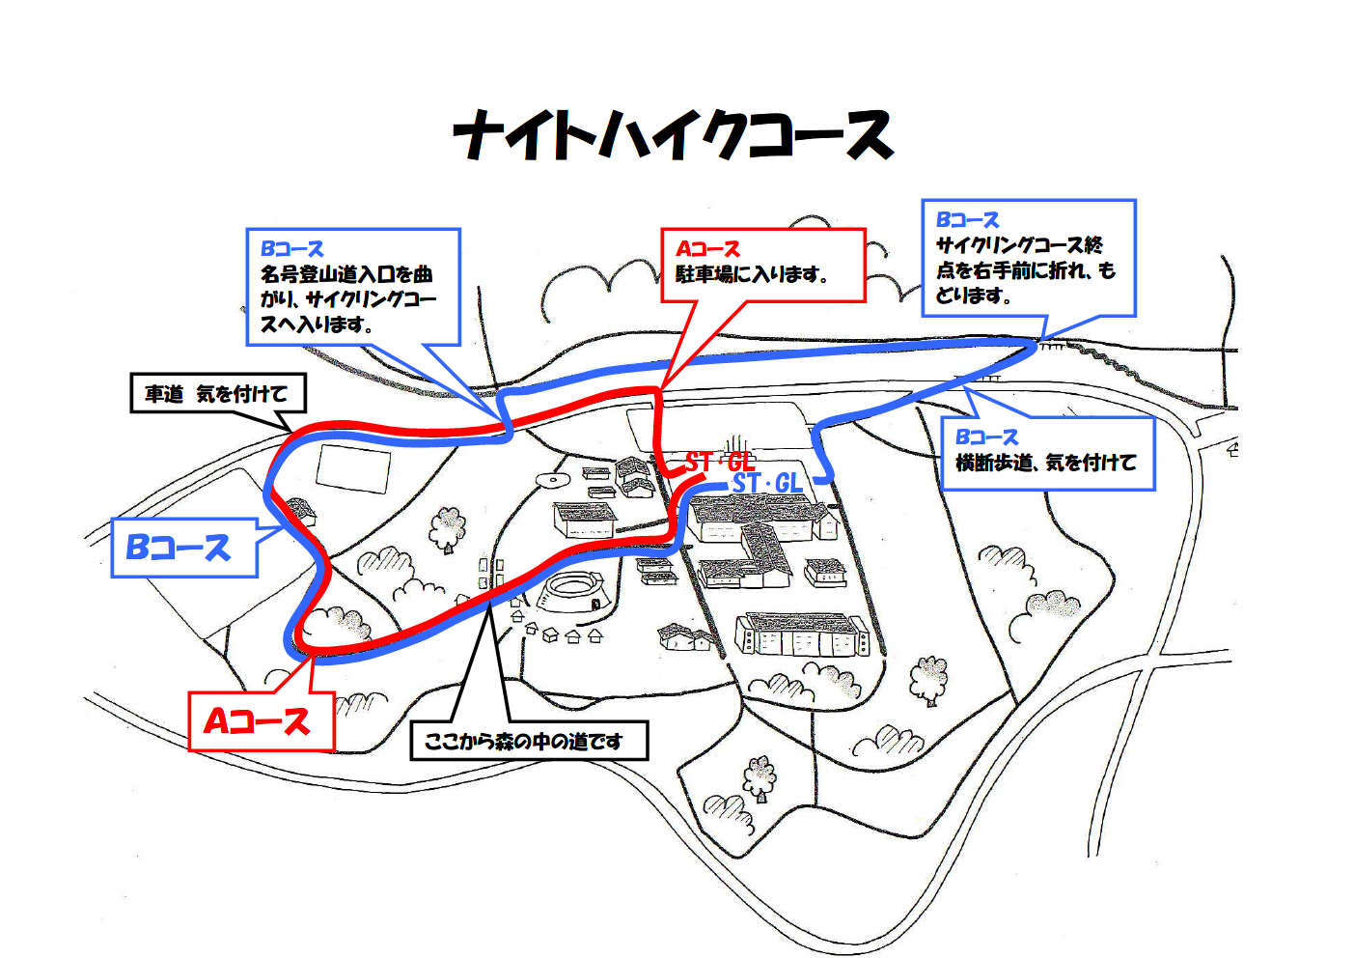
周辺地図
活動の流れ

①班毎に整列して集合。（団体担当者より）ねらいの確認、安全指導、コースの確認等
②ナイトハイキング開始
③ふりかえり
④ナイトハイキング終了・用具の返却
野外活動出入り口で靴の土を良く落としてから所内へ入る。
貸出用具を確認し、事務室にまとめて返却。
コースで安全上問題がある場合は、速やかに報告。

事故発生の場合

緊急を要する |  | 判断できない |  | 緊急を要しない
↓ |  | ↓ |  | ↓
１１９番・１１０番へ通報（相談も可能） |  |  | → | 応急手当
↓ |  |  |  | ↓
（無線機または携帯電話で）交流の家へ連絡
【交流の家事務室】
（0854）86-0319
夜間（0854）86-0310

